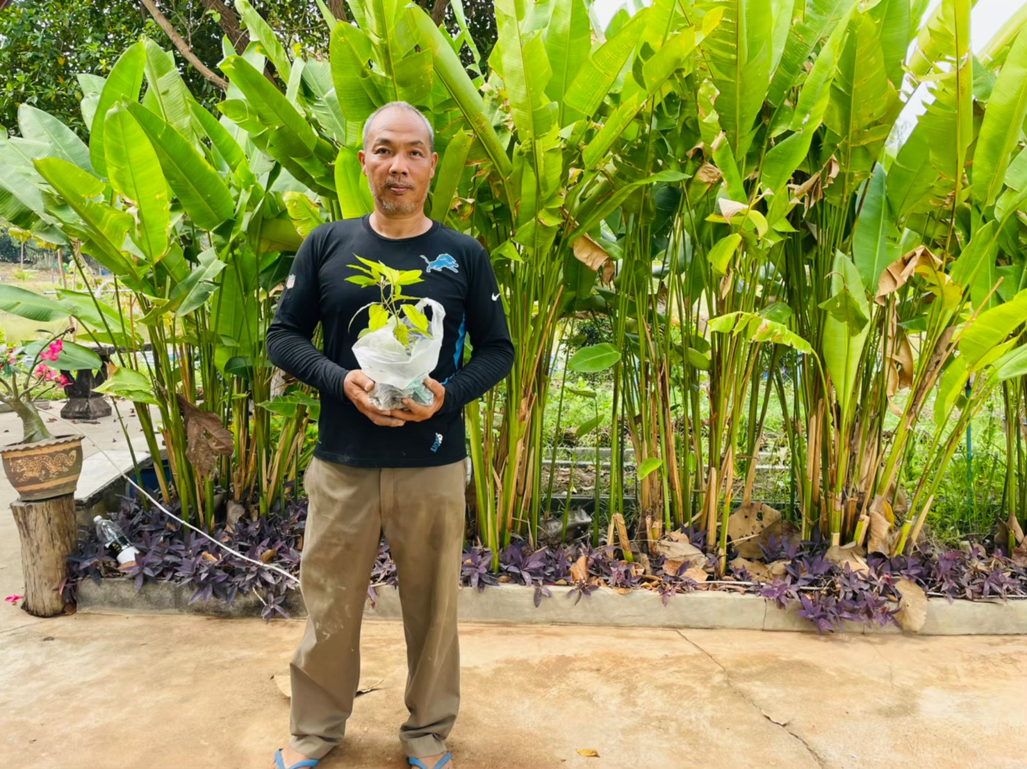
องค์ความรู้ Young Smart Farmer ตำบลทุ่งนางโอก
..................................
๑. (ชื่อ - สกุล) : นายยุทธสินธ์ จอมสวรรค์
YSF ต้นแบบการเรียนรู้ด้านการประมง
๒. ที่อยู่ : 219 หมู่ 1 ตำบลทุ่งนางโอก อำเภอเมืองยโสธร จังหวัดยโสธร
3.ช่องทางการติดต่อสื่อสาร
เฟสบุ๊ค : Pongswaifarm บ้านไร่พงษ์ไสวฟาร์ม
๔. องค์ความรู้ในการประกอบอาชีพ :
1.การเพาะเลี้ยงปลานิล และจำหน่ายพันธุ์ปลา การเตรียมบ่อดิน บ่อเลี้ยงปลานิลควรมีความลึกอย่างน้อย 1 เมตร หาก เป็นบ่อเก่าให้สูบน้ำออกจากบ่อ ก้าจัดวัชพืช และโรยปูนขาวให้ ทั่วบ่อ ในอัตรา 1 กิโลกรัมต่อ 30 ตารางเมตร (ประมาณ 60 กิโลกรัม/ไร่) เพื่อปรับสภาพบ่อ และตากบ่อเป็นเวลา 1 สัปดาห์ หลังจากนั้น จึงปล่อยน้ำ เข้าบ่อเพื่อท้าการเลี้ยงปลา เกษตรกร ควรใส่ปุ๋ยคอกในอัตรา 50 กิโลกรัม/ไร่/สัปดาห์ เพื่อเป็นการ สร้างอาหารธรรมชาติ เพื่อช่วยประหยัดต้นทุนค่าอาหารปลา หากต้องการเลี้ยงปลาในกระชัง ให้กางกระชังตามขนาดที่ เหมาะสมกับบ่อเลี้ยงปลา สำหรับบ่อเลี้ยงปลาที่อยู่ห่างไกลจาก ชุมชนควรสร้างตาข่ายกั้นขอบบ่อเพื่อป้องกันศัตรูของปลา
2.การเลี้ยงโค
3.การทำปุ๋ยคอก มูลวัว
4.ปลูกผักสวนครัว
๕. สรุปองค์ความรู้ที่ใช้ :
1) การจัดการขณะเลี้ยงปลานิล ลูกปลานิลต้องการอาหารที่มีโปรตีนสูงหรือมีการเสริม อาหารธรรมชาติ อย่างน้อยที่สุดควรมีการเติมปุ๋ย และมีการถ่าย น้ำขณะลี้ยงปลา ระยะเวลาในการเลี้ยงประมาณ 5-6 เดือน ในช่วงเดือนที่ 4 ถึงเดือนที่ 6 ผู้เลี้ยงจะต้องระมัดระวังเรื่อง ปริมาณออกซิเจนในน้ำอย่างน้อยควรมีการถ่ายน้ำ อาทิตย์ละ ครั้ง การให้อาหารปลาในช่วงปลาโต ควรให้อัตรา 3% ของ น้ำหนักตัว/วัน และควรลดอาหารในกรณีที่อุณหภูมิน้ำต่อ เช่น ในฤดูหนาว
2) การสูบน้ำออกจากบ่อเพื่อก้ำจัดศัตรูของลูกปลาและตากบ่อ ให้แห้ง โรยปูนขาวเพื่อปรับสภาพดิน เติมปุ๋ยคอกเพื่อสร้างน้ำเขียวและอาหารธรรมชาติ กางกระชังอนุบาลลูกปลานิลในกรณีที่ไม่สามารถเอา น้ำเก่าออกจากบ่อได้ แปลงปลูกพืชหลังการเก็บเกี่ยว เพื่อให้ไปเก็บกินผลผลิตที่ตกหล่น (ข้าว เศษผัก กุ้ง หอย ปู ปลา แมลง มด เป็นต้น)

๖. รูปภาพกิจกรรม
